УТВЕРЖДЕН
приказом ФНС России
от « 12 » января 2010 г.
№ ММ-7-6/4@

Формат представления налоговых деклараций, бухгалтерской отчётности и иных документов, служащих основанием для исчисления и уплаты налогов и сборов, в электронном виде (на основе XML)
(Версия 5)

Часть XXIX. Состав и структура показателей налоговой декларации по единому налогу на вмененный доход для отдельных видов деятельности
(Версия 02)

Содержание

1. ОБЩИЕ СВЕДЕНИЯ 3
1.1. Назначение 3
1.2. Основание разработки 3
2. ОПИСАНИЕ ФАЙЛА ОБМЕНА 4
2.1. Общие сведения по файлу обмена 4
2.2. Логическая модель файла обмена 4
3. Диаграмма файла обмена 6
4. Перечень структурных элементов логической модели файла обмена 7

1. ОБЩИЕ СВЕДЕНИЯ
1.1. Назначение
Настоящий документ описывает требования к XML файлам (далее – файлам обмена) передачи в электронном виде сведений с данными налоговой декларации по единому налогу на вмененный доход для отдельных видов деятельности в налоговые органы.
1.2. Основание разработки
Настоящая версия формата разработана в соответствии с требованиями следующих документов:
Форма налоговой декларации по единому налогу на вмененный доход для отдельных видов деятельности (утверждена приказом Минфина России от 08.12.2008 № 137н, зарегистрированным в Минюсте России 28.01.2009 № 13192) с изменениями, внесенными приказом Минфина России от 19.11.2009 № 119н, зарегистрированным в Минюсте России 22.12.2009 № 15797;
Порядок заполнения налоговой декларации по единому налогу на вмененный доход для отдельных видов деятельности (утвержден приказом Минфина России от 08.12.2008 № 137н, зарегистрированным в Минюсте России 28.01.2009 № 13192) с изменениями, внесенными приказом Минфина России от 19.11.2009 № 119н, зарегистрированным в Минюсте России 22.12.2009 № 15797.

2. ОПИСАНИЕ ФАЙЛА ОБМЕНА
2.1. Общие сведения по файлу обмена
Имя файла обмена
Имя файла обмена должно иметь следующий вид:
R_Т_A_K_О_GGGGMMDD_N, где:
R_Т – префикс, принимающий значение NO_ENVD
A_K – идентификатор получателя информации, где: A – идентификатор получателя, которому направляется файл обмена, K – идентификатор конечного получателя, для которого предназначена информация из данного файла обмена. Каждый из идентификаторов (A и K) имеет вид для налоговых органов – четырехразрядный код (код налогового органа по СОНО).
О – идентификатор отправителя информации, имеет вид:
- для организаций идентификатор отправителя информации представляется в виде девятнадцатиразрядного кода (ИНН и КПП юридического лица);
- для физических лиц - двенадцатиразрядный код (ИНН физического лица, имеющего ИНН. При отсутствии ИНН - последовательность из двенадцати нулей).
GGGG- год формирования передаваемого файла, MM - месяц, DD - день;
N - идентификационный номер файла. (Длина – от 1 до 36 знаков. Идентификационный номер файла должен обеспечивать уникальность файла).
Расширение имени файла - xml. Расширение имени файла может указываться как строчными, так и прописными буквами.
Параметры первой строки файла обмена
Первая строка XML файла должна иметь следующий вид:
<?xml version ="1.0" encoding ="windows-1251"?>
Имя файла, содержащего схему файла обмена
Имя файла, содержащего XSD схему файла обмена, должно иметь следующий вид:
NO_ENVD_1_029_00_05_02_xx , где хх – номер версии схемы.
Расширение имени файла – xsd.
2.2. Логическая модель файла обмена
Логическая модель файла обмена представлена в графическом виде в Разделе 3 на рис.1. Элементами логической модели файла обмена являются элементы и атрибуты XML файла. Полный перечень структурных элементов логической модели файла обмена и сведения о них приведены в Разделе 4.
Для каждого структурного элемента логической модели файла обмена в Разделе 4 приводятся следующие сведения:
- Наименование элемента. Приводится полное наименование элемента.
- Сокращенное наименование элемента. Приводится сокращенное наименование элемента. Синтаксис сокращенного наименования должен удовлетворять спецификации XML.
- Признак типа элемента. Может принимать следующие значения: "С" – сложный элемент логической модели (содержит вложенные элементы), "П" – простой элемент логической модели, реализованный в виде элемента XML файла, "А" – простой элемент логической модели, реализованный в виде атрибута элемента XML файла. Простой элемент логической модели не содержит вложенные элементы.
- Формат значения элемента. Формат значения элемента представляется следующими условными обозначениями: Т – символьная строка; N – числовое значение (целое или дробное).
Формат символьной строки указывается в виде Т(n-к) или T(=к), где n - минимальное количество знаков, к – максимальное количество знаков, символ ”-” – разделитель, символ ”=” означает фиксированное количество знаков в строке. В случае, если минимальное количество знаков равно 0, формат имеет вид Т(0-к). В случае, если максимальное количество знаков неограниченно, формат имеет вид Т(n-).
Формат числового значения указывается в виде N(m.к), где m – максимальное количество знаков в числе, включая знак (для отрицательного числа), целую и дробную часть числа без разделяющей десятичной точки, k – максимальное число знаков дробной части числа. Если число знаков дробной части числа равно 0 (т.е. число целое), то формат числового значения имеет вид N(m).
Для простых элементов, являющихся базовыми в XML (определенными в http://www.w3.org/TR/xmlschema-0), например, элемент с типом “date”, поле “Формат значения элемента” не заполняется. Для таких элементов в поле “Дополнительная информация” указывается тип базового элемента.
- Признак обязательности элемента определяет обязательность присутствия элемента (совокупности наименования элемента и его значения) в файле обмена. Признак обязательности элемента может принимать следующие значения: “О” – наличие элемента в файле обмена обязательно; “Н” – присутствие элемента в файле обмена необязательно, т.е. элемент может отсутствовать. Если элемент принимает ограниченный перечень значений (по классификатору, кодовому словарю и т.п.), то признак обязательности элемента дополняется символом “К”. Например: “ОК”. В случае если количество реализаций элемента может быть более одной, то признак обязательности элемента дополняется символом “М”. Например: “НМ, ОКМ”.
- Дополнительная информация. Для сложных элементов указывается ссылка на таблицу, в которой описывается состав данного элемента. Для элементов, принимающих ограниченный перечень значений из классификатора (кодового словаря и т.п.), указывается соответствующее наименование классификатора (кодового словаря и т.п.) или приводится перечень возможных значений. Для классификатора (кодового словаря и т.п.) может указываться ссылка на его местонахождение. Для элементов, использующих пользовательский тип данных, указывается наименование типового элемента.
XSD схема файла обмена в электронном виде приводится отдельным файлом и размещается на сайте Федеральной налоговой службы.
3. Диаграмма файла обмена

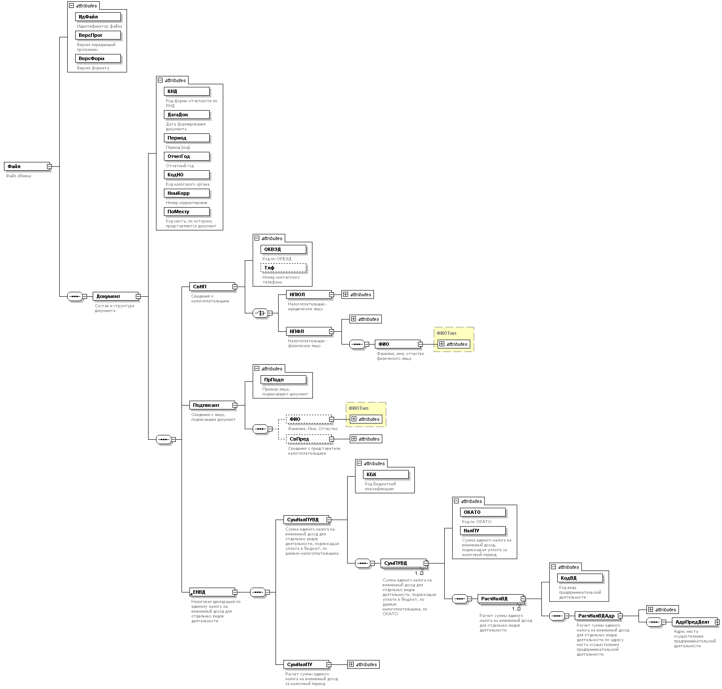

Рис.1. Диаграмма структуры файла обмена
4. Перечень структурных элементов логической модели файла обмена
Перечень структурных элементов логической модели файла обмена приведен в табл. 4.1 – 4.15
Таблица 4.1
Файл обмена (Файл)
Наименование элемента | Сокращённое наименование (код) элемента | Признак типа элемента | Формат элемента | Признак обязательности элемента | Дополнительная информация
Идентификатор файла | ИдФайл | A | T(1-100) | О | Повторяет имя передаваемого файла (без расширения)
Версия передающей программы | ВерсПрог | A | T(1-40) | О
Версия формата | ВерсФорм | A | T(1-5) | О | Принимает значение: 5.02
Состав и структура документа | Документ | С |  | О | Состав элемента представлен в табл. 4.2
Таблица 4.2
Состав и структура документа (Документ)
Наименование элемента | Сокращённое наименование (код) элемента | Признак типа элемента | Формат элемента | Признак обязательности элемента | Дополнительная информация
Код формы отчетности по КНД | КНД | A | T(=7) | ОК | Типовой элемент <КНДТип>  Принимает значение: 1152016
Дата формирования документа | ДатаДок | A | T(=10) | О | Типовой элемент <ДатаТип>  Дата в формате ДД.ММ.ГГГГ
Период (код) | Период | A | T(=2) | ОК | Принимает значение:  21 – 1 квартал |  22 – 2 квартал |  23 – 3 квартал |  24 – 4 квартал |  51 – 1 квартал при реорганизации (ликвидации) организации |  54 – 2 квартал при реорганизации (ликвидации) организации |  55 – 3 квартал при реорганизации (ликвидации) организации |  56 – 4 квартал при реорганизации (ликвидации) организации
Отчетный год | ОтчетГод | A |  | О | Типовой элемент <xs:gYear>  Год в формате ГГГГ
Код налогового органа | КодНО | A | T(=4) | ОК | Типовой элемент <СОНОТип>
Номер корректировки | НомКорр | A | T(1-3) | О | Принимает значение:  0 – для первичного документа,  1÷999 – для корректирующего документа
Код места, по которому представляется документ | ПоМесту | A | T(=3) | ОК | Принимает значение:  120 – по месту жительства индивидуального предпринимателя |  214 – по месту нахождения российской организации, не являющейся крупнейшим налогоплательщиком |  245 – по месту осуществления деятельности иностранной организации через постоянное представительство |  310 – по месту осуществления деятельности российской организации |  320 – по месту осуществления деятельности индивидуального предпринимателя |  331 – по месту осуществления деятельности иностранной организации через отделение иностранной организации |  332 – по месту осуществления деятельности иностранной организации через иную организацию |  333 – по месту осуществления деятельности иностранной организации через физическое лицо
Сведения о налогоплательщике | СвНП | С |  | О | Состав элемента представлен в табл. 4.3
Сведения о лице, подписавшем документ | Подписант | С |  | О | Состав элемента представлен в табл. 4.6
Налоговая декларация по единому налогу на вмененный доход для отдельных видов деятельности | ЕНВД | С |  | О | Типовой элемент <ЕНВД>  Состав элемента представлен в табл. 4.8
Таблица 4.3
Сведения о налогоплательщике (СвНП)
Наименование элемента | Сокращённое наименование (код) элемента | Признак типа элемента | Формат элемента | Признак обязательности элемента | Дополнительная информация
Код по ОКВЭД | ОКВЭД | A | T(2-8) | ОК | Типовой элемент <ОКВЭДТип>
Номер контактного телефона | Тлф | A | T(1-20) | Н
Налогоплательщик - юридическое лицо |  Налогоплательщик - физическое лицо (зарегистрированное в качестве индивидуального предпринимателя) | НПЮЛ  НПФЛ | С  С |  | О  О | Состав элемента представлен в табл. 4.4  Состав элемента представлен в табл. 4.5
Таблица 4.4
Налогоплательщик - юридическое лицо (НПЮЛ)
Наименование элемента | Сокращённое наименование (код) элемента | Признак типа элемента | Формат элемента | Признак обязательности элемента | Дополнительная информация
Полное наименование организации | НаимОрг | A | T(1-1000) | О
ИНН организации | ИННЮЛ | A | T(=10) | О | Типовой элемент <ИННЮЛТип>
КПП | КПП | A | T(=9) | О | Типовой элемент <КППТип>
Таблица 4.5

Налогоплательщик - физическое лицо (зарегистрированное в качестве индивидуального предпринимателя) (НПФЛ)
Наименование элемента | Сокращённое наименование (код) элемента | Признак типа элемента | Формат элемента | Признак обязательности элемента | Дополнительная информация
ИНН физического лица | ИННФЛ | A | T(=12) | О | Типовой элемент <ИННФЛТип>
Фамилия, имя, отчество физического лица | ФИО | С |  | О | Типовой элемент <ФИОТип>  Состав элемента представлен в табл. 4.15

Таблица 4.6
Сведения о лице, подписавшем документ (Подписант)
Наименование элемента | Сокращённое наименование (код) элемента | Признак типа элемента | Формат элемента | Признак обязательности элемента | Дополнительная информация
Признак лица, подписавшего документ | ПрПодп | A | T(=1) | ОК | Принимает значение:  1 – налогоплательщик |  2 – представитель налогоплательщика
Фамилия, Имя, Отчество | ФИО | С |  | Н | Типовой элемент <ФИОТип>  Состав элемента представлен в табл. 4.15
Сведения о представителе налогоплательщика | СвПред | С |  | Н | Состав элемента представлен в табл. 4.7 Обязательно для «ПрПодп»=2
Таблица 4.7
Сведения о представителе налогоплательщика (СвПред)
Наименование элемента | Сокращённое наименование (код) элемента | Признак типа элемента | Формат элемента | Признак обязательности элемента | Дополнительная информация
Наименование документа, подтверждающего полномочия представителя налогоплательщика | НаимДок | A | T(1-120) | О
Наименование организации | НаимОрг | A | T(1-1000) | Н
Таблица 4.8
Налоговая декларация по единому налогу на вмененный доход для отдельных видов деятельности (ЕНВД)
Наименование элемента | Сокращённое наименование (код) элемента | Признак типа элемента | Формат элемента | Признак обязательности элемента | Дополнительная информация
Сумма единого налога на вмененный доход для отдельных видов деятельности, подлежащая уплате в бюджет, по данным налогоплательщика | СумНалПУВД | С |  | О | Состав элемента представлен в табл. 4.9
Расчет суммы единого налога на вмененный доход за налоговый период | СумНалПУ | С |  | О | Состав элемента представлен в табл. 4.13
Таблица 4.9
Сумма единого налога на вмененный доход для отдельных видов деятельности, подлежащая уплате в бюджет, по данным налогоплательщика (СумНалПУВД)
Наименование элемента | Сокращённое наименование (код) элемента | Признак типа элемента | Формат элемента | Признак обязательности элемента | Дополнительная информация
Код бюджетной классификации | КБК | A | T(=20) | ОК | Типовой элемент <КБКТип>
Сумма единого налога на вмененный доход для отдельных видов деятельности, подлежащая уплате в бюджет, по данным налогоплательщика, по ОКАТО | СумПУВД | С |  | ОМ | Состав элемента представлен в табл. 4.10
Таблица 4.10
Сумма единого налога на вмененный доход для отдельных видов деятельности, подлежащая уплате в бюджет, по данным налогоплательщика, по ОКАТО (СумПУВД)
Наименование элемента | Сокращённое наименование (код) элемента | Признак типа элемента | Формат элемента | Признак обязательности элемента | Дополнительная информация
Код по ОКАТО | ОКАТО | A | T(=11) | ОК | Типовой элемент <ОКАТОТип>
Сумма единого налога на вмененный доход, подлежащая уплате за налоговый период | НалПУ | A | N(12) | О
Расчет суммы единого налога на вмененный доход для отдельных видов деятельности | РасчНалВД | С |  | ОМ | Состав элемента представлен в табл. 4.11

Таблица 4.11
Расчет суммы единого налога на вмененный доход для отдельных видов деятельности (РасчНалВД)
Наименование элемента | Сокращённое наименование (код) элемента | Признак типа элемента | Формат элемента | Признак обязательности элемента | Дополнительная информация
Код вида предпринимательской деятельности | КодВД | A | T(=2) | ОК | Принимает значения из перечня «Коды видов предпринимательской деятельности и значения базовой доходности на единицу физического показателя», приведенного в Прил.4 к Порядку заполнения налоговой декларации по ЕНВД для отдельных видов деятельности (утвержден приказом Минфина России от 08.12.2008 № 137н)
Расчет суммы единого налога на вмененный доход для отдельных видов деятельности по адресу места осуществления предпринимательской деятельности | РасчНалВДАдр | С |  | О | Состав элемента представлен в табл. 4.12
Таблица 4.12
Расчет суммы единого налога на вмененный доход для отдельных видов деятельности по адресу места осуществления предпринимательской деятельности (РасчНалВДАдр)
Наименование элемента | Сокращённое наименование (код) элемента | Признак типа элемента | Формат элемента | Признак обязательности элемента | Дополнительная информация
Базовая доходность на единицу физического показателя в месяц | БазДоход | A | N(12) | О
Величина физического показателя за 1 месяц налогового периода | ФизПокМес1 | A | N(12) | Н
Величина физического показателя за 2 месяц налогового периода | ФизПокМес2 | A | N(12) | Н
Величина физического показателя за 3 месяц налогового периода | ФизПокМес3 | A | N(12) | Н
Корректирующий коэффициент К1 | К1 | A | N(4.3) | О
Корректирующий коэффициент К2 | К2 | A | N(4.3) | О
Налоговая база | НалБаза | A | N(12) | О | При отсутствии всех необязательных элементов, определяющих величины физических показателей (<ФизПокМес1>, <ФизПокМес2>, <ФизПокМес3>) принимает значение «0»
Сумма исчисленного единого налога на вмененный доход за налоговый период | СумНалИсчисл | A | N(12) | О
Адрес места осуществления предпринимательской деятельности | АдрПредДеят | С |  | О | Типовой элемент <АдрРФТип>  Состав элемента представлен в табл. 4.14
Таблица 4.13
Расчет суммы единого налога на вмененный доход за налоговый период (СумНалПУ)
Наименование элемента | Сокращённое наименование (код) элемента | Признак типа элемента | Формат элемента | Признак обязательности элемента | Дополнительная информация
Налоговая база, исчисленная по всем кодам ОКАТО | НалБазаОбщ | A | N(12) | О
Сумма исчисленного единого налога на вмененный доход | СумНалИсчислОбщ | A | N(12) | О
Сумма страховых взносов на обязательное пенсионное страхование, обязательное социальное страхование на случай временной нетрудоспособности и в связи с материнством, обязательное медицинское страхование, обязательное социальное страхование от несчастных случаев на производстве и профессиональных заболеваний, уплаченных (в пределах исчисленных сумм) за налоговый период в соответствии с законодательством Российской Федерации при выплате налогоплательщиками вознаграждений работникам, занятым в тех сферах деятельности налогоплательщика, по которым уплачивается единый налог, а также сумма страховых взносов в виде фиксированных платежей, уплаченных индивидуальными предпринимателями за свое страхование | СумУплСВ | A | N(12) | Н
Сумма выплаченных в течение налогового периода из средств налогоплательщика пособий по временной нетрудоспособности работникам, занятым в сферах деятельности, по которым уплачивается единый налог на вмененный доход | СумВыплПВН | A | N(12) | Н
Общая сумма страховых взносов и пособий по временной нетрудоспособности, уменьшающая (но не более чем на 50 %) сумму исчисленного единого налога на вмененный доход | СумУменОбщ | A | N(12) | Н
Сумма единого налога на вмененный доход, подлежащая уплате за налоговый период | НалПУ | A | N(12) | О
Таблица 4.14
Адрес в Российской Федерации (АдрРФТип)
Наименование элемента | Сокращённое наименование (код) элемента | Признак типа элемента | Формат элемента | Признак обязательности элемента | Дополнительная информация
Индекс | Индекс | A | T(=6) | Н
Код региона | КодРегион | A | T(=2) | ОК | Типовой элемент <CCРФТип>  Принимает значения из Справочника «Коды субъектов Российской Федерации», приведенного в Прил.5 к Порядку заполнения налоговой декларации по ЕНВД для отдельных видов деятельности (утвержден приказом Минфина России от 08.12.2008 № 137н)
Район | Район | A | T(1-50) | Н
Город | Город | A | T(1-50) | Н
Населенный пункт | НаселПункт | A | T(1-50) | Н
Улица | Улица | A | T(1-50) | Н
Дом | Дом | A | T(1-8) | Н
Корпус | Корпус | A | T(1-8) | Н
Квартира | Кварт | A | T(1-8) | Н

Таблица 4.15
Фамилия, Имя, Отчество (ФИОТип)
Наименование элемента | Сокращённое наименование (код) элемента | Признак типа элемента | Формат элемента | Признак обязательности элемента | Дополнительная информация
Фамилия | Фамилия | A | T(1-60) | О
Имя | Имя | A | T(1-60) | О
Отчество | Отчество | A | T(1-60) | Н

Передача файла от отправителя к конечному получателю (К) может осуществляться в несколько этапов через другие (промежуточные) налоговые органы. Такие налоговые органы (осуществляющие передачу на промежуточных этапах) обозначаются идентификатором А. В случае передачи файла от отправителя к конечному получателю без промежуточных этапов (т.е. при отсутствии налоговых органов, осуществляющих передачу на промежуточных этапах) значения идентификаторов А и К совпадают. Для файлов, представляемых налогоплательщиками в НО, идентификатор конечного получателя в имени файла K должен совпадать со значением атрибута “Код налогового органа” (КодНо) в представляемом файле обмена.
В строке таблицы могут быть описаны несколько элементов, наименования которых разделены символом "|". Такая форма записи применяется в случае возможного присутствия в файле обмена только одного элемента из описанных в этой строке.

